**2024-2025 EĞİTİM-ÖĞRETİM DÖNEMİ**

**EKO-OKULLAR PROGRAMI EYLEM PLANI 1. DÖNEM DEĞERLENDİRMESİ**

**1.Eko-Okullar Programı’nın okulda uygulandığını**

**okul nüfusu, veliler ve yerel çevre ile paylaşmak.**

Okulumuz da çevre bilincini artırmak ve sürdürülebilir bir gelecek için çalışmak amacıyla Eko-Okullar Programı'na katıldık. Okulumuzda öğrencilerimizin, öğretmenlerimizin ve tüm çalışanlarımızın aktif katılımıyla çevre dostu uygulamaları hayata geçirerek daha yeşil bir dünya için adım atıyoruz. Velilerimize eko okul programından haberdar etmek için instagram, web sayfası ve whatsapp veli gruplarında yapılan çalışmaları paylaşıyoruz. Okulumuzda çevre konulu panolar hazırlanarak öğrencilerin bilgilendirilmesi sağlanmaktadır. Ayrıca doğa yürüyüşleri düzenlenmektedir.

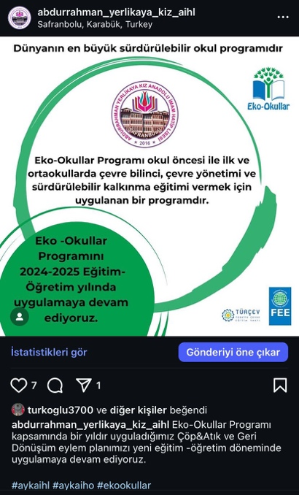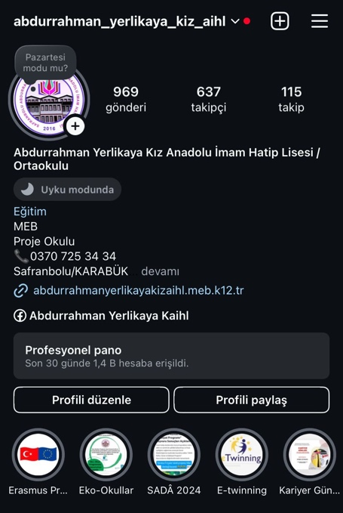

**2. Açık hava sınıfları oluşturmak.**

Fen bilimleri öğretmenimiz Fatma Berrin ÇALIK , teorik bilgilerin ötesine geçerek bizi doğanın kalbine taşıdı. Okul bahçemizde düzenlediği özel bir dersle ekosistem kavramını deneyimsel olarak öğrenme fırsatı bulduk. Güneşin sıcak ışınları altında toplanan sınıfımız, öncelikle öğretmenimizin rehberliğinde ekosistemin ne olduğunu ve çevremizdeki canlı ve cansız varlıkların nasıl bir etkileşim içinde olduğunu öğrendi. Ardından, bahçemizi dikkatlice incelemeye başladık. Her bir bitki, böcek, toprak parçası ve hatta rüzgar, ekosistemin bir parçasıydı. Öğretmenimiz, bu parçaların birbirine ne kadar bağlı olduğunu ve küçük bir değişikliğin bile tüm sistemi nasıl etkileyebileceğini somut örneklerle açıkladı.

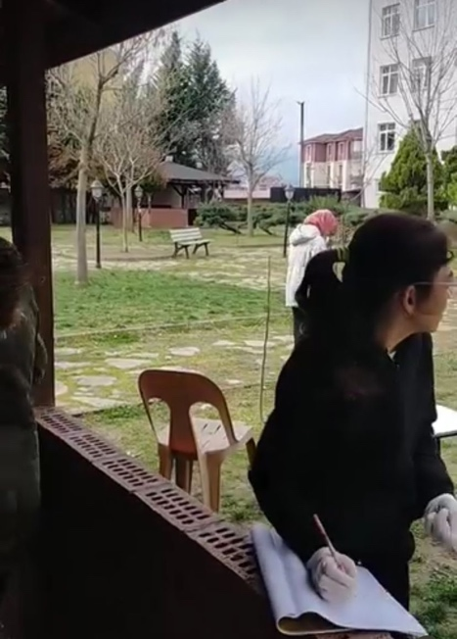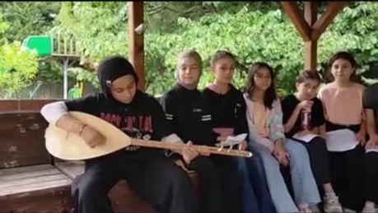

**3. Tek kullanımlık ürünlerle mücadele (okul içinde,**

**ailelerde ve toplumda) ve azaltılması kapsamında**

**kampanyalar düzenlemek.**

Okulumuzda düzenlenen "Tek Kullanımlık Ürünlere Dur" kampanyasıyla, öğrencilerimiz, öğretmenlerimiz ve velilerimiz bir araya gelerek sürdürülebilir bir gelecek için ellerini taşın altına koydu. Tek kullanımlık plastikler, çevremize ve sağlığımıza ciddi zararlar veriyor. Bu kampanyanın amacı, öğrencilerimize tek kullanımlık ürünlerin çevresel etkileri hakkında farkındalık kazandırmak, alternatif çözümler üretmelerini sağlamak ve okulda daha az atık üretilmesine katkıda bulunmaktır.

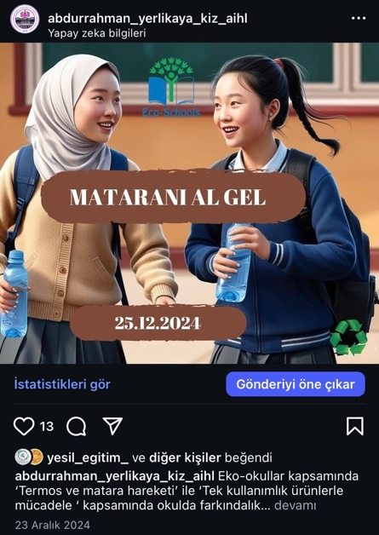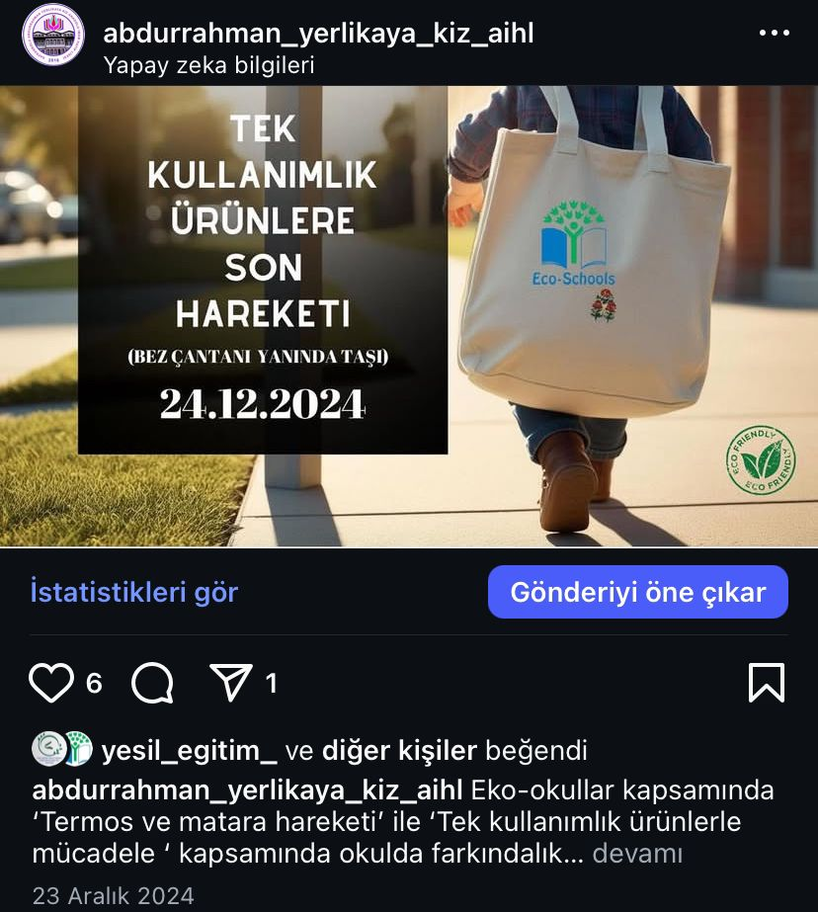

**4.Okul temizlik ekibini suyun verimli kullanımı**

**konusunda eğitmek.**

Biyoloji öğretmenimiz Nermin Demir, okulun temizlik ekibiyle özel bir eğitim programı gerçekleştirdi. Bu eğitimde, suyun önemi ve sınırlı bir kaynak olduğu vurgulanırken, temizlik işlemlerinde suyun daha verimli kullanılması için pratik yöntemler aktarıldı.

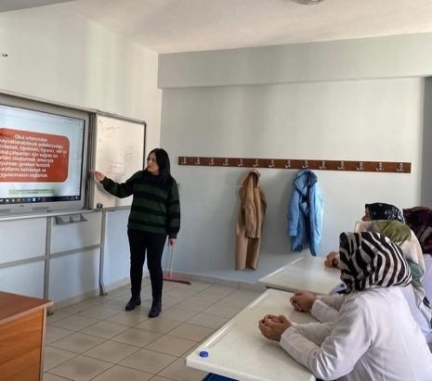

**5.Çevre sorunlarının kapsamını anlatan ve**

**sürdürülebilir yaşam pratiği geliştirmeye yönelik**

**su, iklim değişikliği, biyolojik çeşitlilik vb.**

**konularında farkındalık arttırıcı film, belgesel vb.**

**izlemek ve sonrasında film ile ilgili konuşmak.**

Öğrencilerimizi geleceğin bilinçli vatandaşları olarak yetiştirmeyi hedefliyoruz. Bu kapsamda, öğrencilerimize çevre sorunlarının önemini ve sürdürülebilir yaşamın gerekliliğini aşılamak için kapsamlı bir proje başlattık. Projemizin önemli bir bölümünü ise, öğrencilerimize çevresel konularda farkındalık kazandıracak film ve belgesel gösterimleri oluşturuyor.

Öğrencilerimize, dünyamızın karşı karşıya olduğu su kıtlığı, iklim değişikliği ve biyoçeşitlilik kaybı gibi önemli çevre sorunlarını daha yakından tanımaları için çeşitli film ve belgeseller izletildi. Bu görsel materyaller sayesinde öğrencilerimiz, bu sorunların nedenlerini, sonuçlarını ve kendi yaşamları üzerindeki etkilerini daha iyi anladılar.

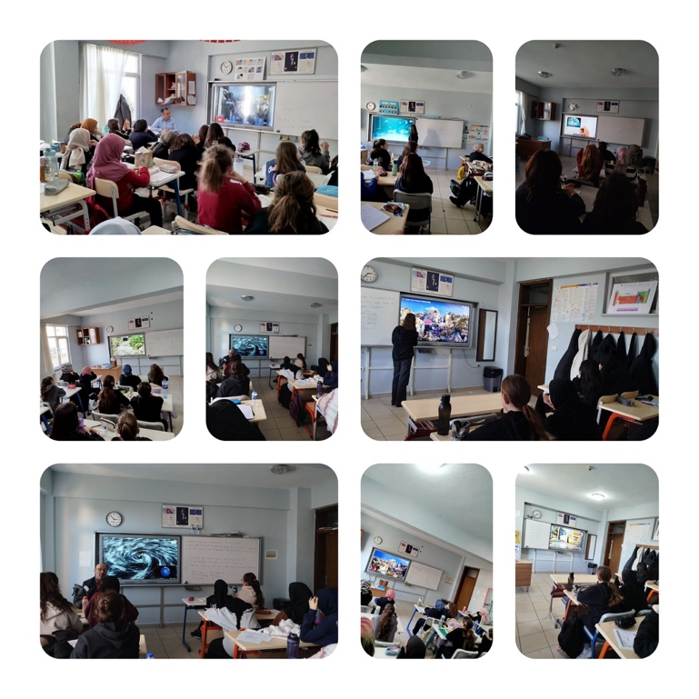

**6.Mevsimine göre beslenmenin insan sağlığı ve**

**doğa açısından önemini araştırmak.**

Öğrencilerimize sadece akademik bilgi değil, aynı zamanda sağlıklı yaşam ve çevre bilinci konusunda da önemli değerler kazandırmayı hedefliyoruz. Bu amaçla başlattığımız "Mevsiminde Lezzet" projesi ile öğrencilerimize mevsiminde beslenmenin hem kişisel sağlıkları hem de doğa için önemini anlatıyoruz. Bu doğrultuda tüm ortaokul düzeyi sınıflarımızda yerli malı etkinliği düzenledik.

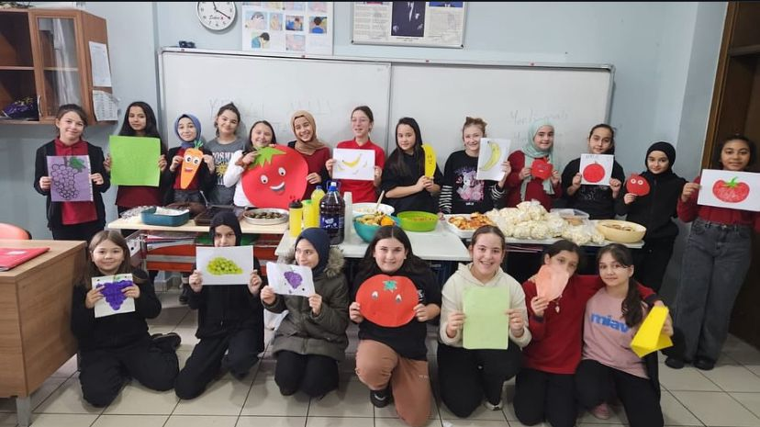

**7.Yerel tüketimin doğa ve insan sağlığı açısından**

**önemini araştırmak.**

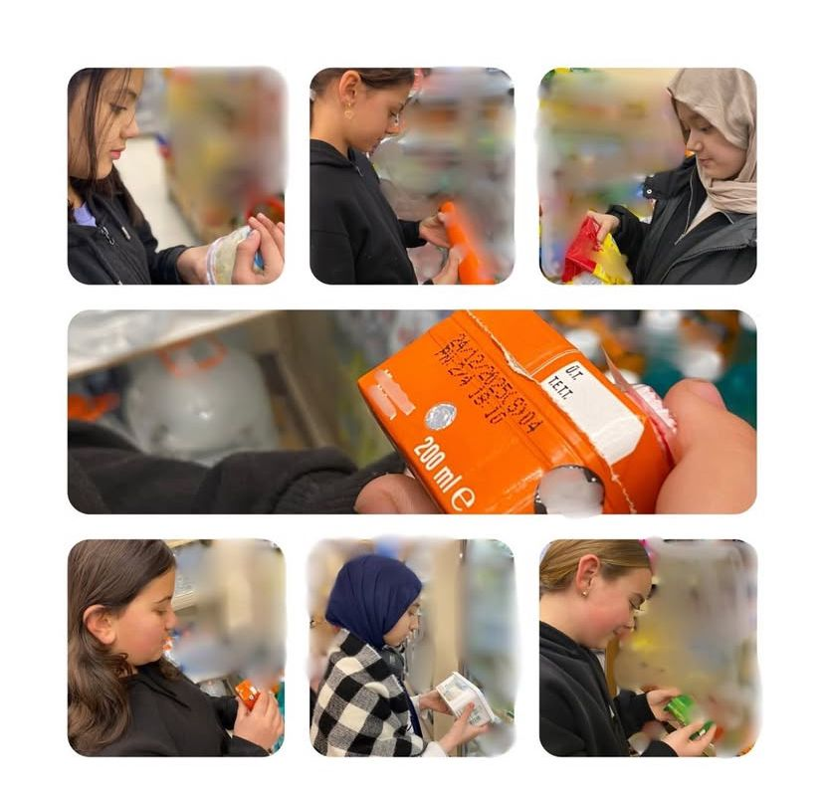

Market saati etkinliği, öğrencilerimiz için unutulmaz bir deneyim oldu. Etiketleri dikkatlice inceleyerek yerli malı ürünlerini bulmaya çalışan öğrencilerimiz, aynı zamanda besin değerleri hakkında da bilgi sahibi oldular. Bir öğrencimiz, 'Artık market alışverişine giderken sadece lezzetine değil, aynı zamanda ürünün nereden geldiğine de bakıyorum.' şeklinde düşüncelerini paylaştı. Bu etkinlik sayesinde öğrencilerimiz, bilinçli tüketici olmanın önemini kavradılar ve yerli üretimi desteklemenin ülkemize katkı sağlayacağını anladılar."

**8.Toplu taşıma kullanımı ile bireysel araç**

**kullanımının karbon emisyonlarına olan etkisini**

**araştırıp karşılaştırmak.**

Öğrencilerimize çevre bilinci aşılamak ve sürdürülebilir bir gelecek için farkındalık yaratmak amacıyla, toplu taşıma kullanımının önemini vurgulayan özel bir etkinlik düzenledi. "Toplu Taşıma ile Yeşil Bir Geleceğe" sloganıyla gerçekleştirilen bu etkinlikte öğrenciler, bir gün boyunca toplu taşıma araçlarını kullanarak hem eğlenceli bir deneyim yaşadılar hem de çevreye duyarlı olmanın önemini kavradılar.

Etkinlik sonucunda öğrenciler, toplu taşıma kullanımının hem çevreye hem de kendilerine birçok faydası olduğunu gördüler. Toplu taşıma kullanımının trafik sıkışıklığını azalttığını, hava kirliliğini önlediğini ve doğal kaynakların korunmasına katkı sağladığını daha iyi anladılar. Ayrıca, toplu taşıma kullanmanın ekonomik olduğunu ve zaman kazandırdığını fark ettiler.

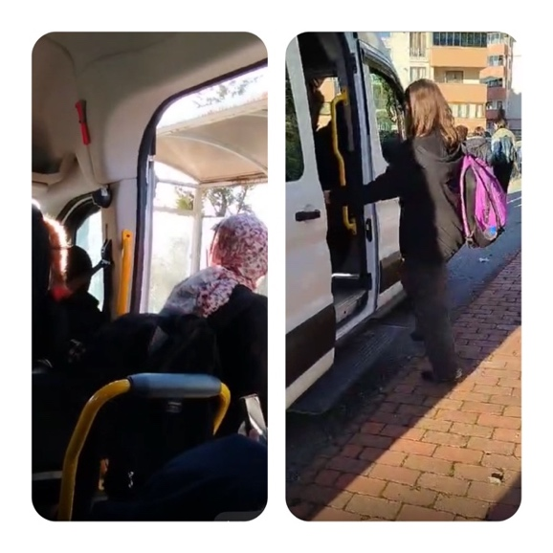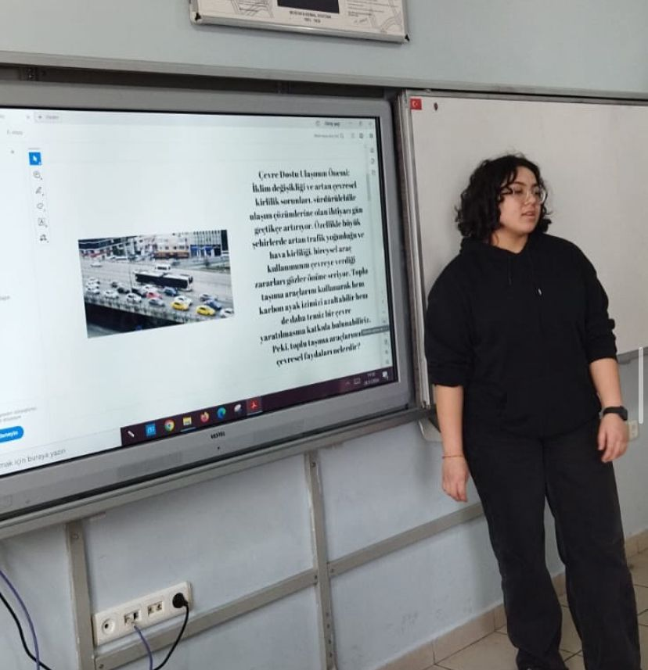

**9. Okul bahçesinde hayvanlar için su, beslenme ve**

**barınma imkanları oluşturmak.**

Çevre bilinci ve canlılara karşı duyarlılık konusunda önemli bir adım atarak okul bahçesinde hayvanlar için özel bir yaşam alanı oluşturdu. Bu sayede hem öğrencilerimiz doğayı daha yakından tanıma fırsatı bulacak hem de minik dostlarımız için güvenli bir sığınak sağlanmış olacak.

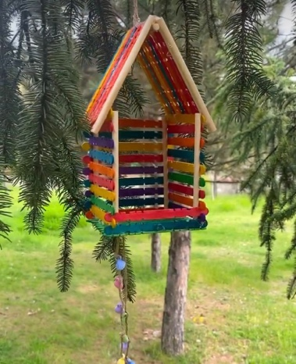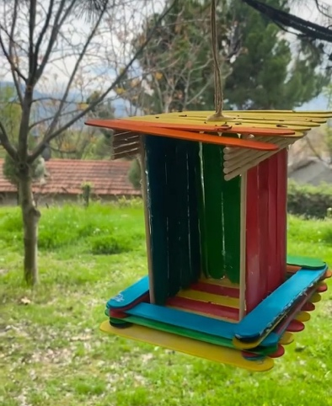

**10. Evlerde gerçekleştirilen/gerçekleştirilebilecek**

**tasarruf önlemleri hakkında bir çalışma yapmak.**

Öğrencilerimize çevre bilinci kazandırmak ve sürdürülebilir bir gelecek için farkındalık yaratmak amacıyla çeşitli projeler yürütüyoruz. Bu projelerden biri olan "Evde Tasarruf" projesi kapsamında öğrencilerimiz, evlerinde enerji tasarrufu için neler yapabileceklerini araştırarak birbirinden yaratıcı çözümler ürettiler. Öğrencilerimizin bu çalışmalarından çok memnunuz. Gelecekte de benzer projeler düzenleyerek öğrencilerimizin çevre bilincini geliştirmeye devam edeceğiz. Aynı zamanda, öğrencilerimizin evde yaptıkları tasarruf uygulamalarını okulda da yaygınlaştırmak için çeşitli etkinlikler düzenleyeceğiz.

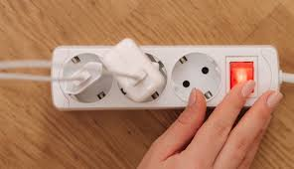

11. Eko-Okul Şenliği düzenlemek.

Eko Okullar projesi kapsamında düzenlediğimiz şenlikle hem öğrencilerimizi hem de velilerimizi bir araya getirerek çevre bilincini artırmayı hedefledik. Şenliğimizin en renkli köşelerinden biri de kuşkusuz kermesimiz oldu. Kermesimizde yer alan tüm etkinlikler, öğrencilerimize çevreye duyarlı olmanın önemini gösterdi. Geri dönüşüm, yerel üretim ve sağlıklı beslenme gibi konularda farkındalık yaratılması amaçlandı. Kermes, okul aile birliğini güçlendirerek toplumsal bir dayanışma örneği oldu. Öğrencilerin kendi ürünlerini satarak para kazanmaları, onlara ekonomik değerler kazandırdı. Eko Okul şenliğimizde düzenlenen kermes, hem eğlenceli bir etkinlik oldu hem de öğrencilerimizde çevre bilinci konusunda önemli bir farkındalık yarattı. Bu tür etkinliklerin düzenlenmesi, gelecek nesiller için daha yaşanabilir bir dünya oluşturmak adına büyük önem taşımaktadır.

